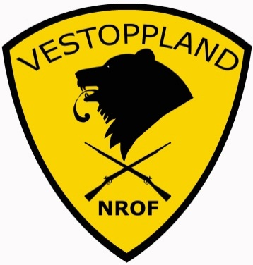

ÅRSBERETNING 2024

Styret har bestått av:
Leder: Maj. Tom Gjestvang
Nestleder: Oblt. Stein Aaslund
Sekretær: Kapt. Trond Myhrer
Kasserer: Lt. Onar Onsrud
Styremedlem: O/sjt. Hege Pettersen-Moe
Styremedlem: S/sjt. Ronny Røise
Styremedlem Lt. Morten Olstad
Varamedlem: Kapt. Espen Olsen
Varamedlem: O/sjt. Jonas Nilsen

Året 2024 har vært tilnærmet et normalår.
Vi fikk igjen arrangert Kirkenesturen og de øvrige aktiviteter har ligget på det jevne.
Medlemsoversikt
- Pr. 31.12.2023 har NROF Vestoppland 77 medlemmer.
Møter
- Årsmøtet ble avholdt på Quality Strand hotell, Gjøvik, fredag 1. mars.
- Det er avholdt 3 styremøter i løpet av året.
- Det er avholdt 2 dugnader på Bjønnhaugen.

Andre aktiviteter/deltakelse
- 7. mars gjennomførte oblt. Stein Aksel Aaslund og kapt. Trond Myhrer en minnemarkering av hendelsen på Bjønnhaugen 1944. Hytta var åpen, et kort foredrag ble holdt i forbindelse med kransnedleggingen av oblt. Aaslund. Ett trettitalls personer hadde møtt fram.
- I tiden 4. til 8. april arrangerte NROF Vestoppland sin årlige tur til Sør-Varanger. Fra vår avdeling deltok oblt. Stein Aaslund, kapt. Trond Myhrer og kapt. Bjørn Anders Hoff. I tillegg deltok påtroppende president i NROF, oblt. Arnfinn Vik. Programmet var i hovedsak som tidligere år. Maj. Gjestvang var reiseleder.
- 24. april hadde vi foredrag på NTNU med major Frode Berg som foredragsholder. Temaet var «Spionen som ikke visste at han var spion». Det var ca. 100 frammøtte.
- 8. mai markerte NROF Vestoppland sammen med Forsvarsforeningen, NVIO og Seniorforbundet frigjøringsdagen/veterandagen i Minneparken i Gjøvik. Middels oppslutning. Dette var et fellesarrangement med Gjøvik kommune.
- Maj. Tom Gjestvang deltok under kransenedleggelse på Hoffsvangen 17. mai.
- Maj Tom Gjestvang var avdelingens representant under Landsmøtet på Gardermoen 1. og 2. juni.
- Ove Johansen ble premiert i både stang og hurtigfeltskyting under sin deltakelse på Landsskytterstevnet i Steinkjer i juli.
Ronny Røise deltok under militært NM i Steinkjer. Han representerte HV05.
Ronny Røise, Hege Pettersen Mo og Gynter Rise har deltatt på NROF nivå 2 og 3 stevner.
- 15. september arrangerte NROF Vestoppland åpen dag på Bjønnhaugen. Kapt. Trond Myhrer orienterte om de dramatiske hendelsene på Bjønnhaugen under 2. verdenskrig. Åtte frammøtte deltok.
- 31. oktober arrangerte Forsvarets Seniorforbund sammen med NROF Vestoppland foredrag på Raufoss Gård med Geir Brenden om frontkjempere. Brenden har skrevet flere bøker om temaet.
- Det er gjennomført 16 skytetreninger på Revhiholen onsdager og torsdager i tiden 3. mai til 27. september. Oppmøtet har vært jevnt bra.

Økonomi
- Økonomien er god.

Styret

